디지털 영상처리 연구실 연구보고서

정지우

**이치화**

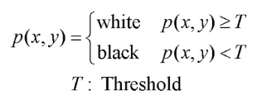

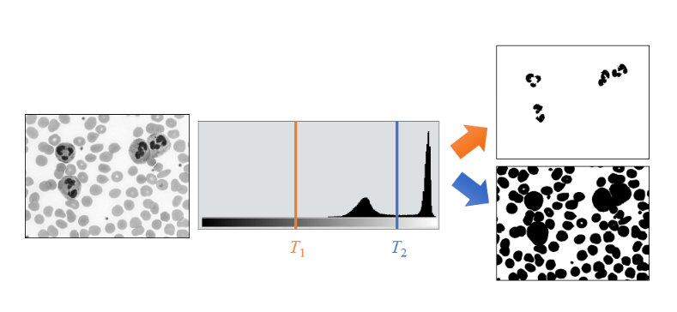

**동적이치화**

**Otzu 알고리즘**

* 최적의 임계값을 찾는다.
* 확률과 분산을 이용하여 임계값을 구한다.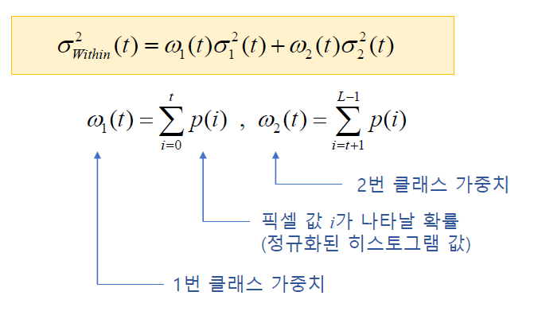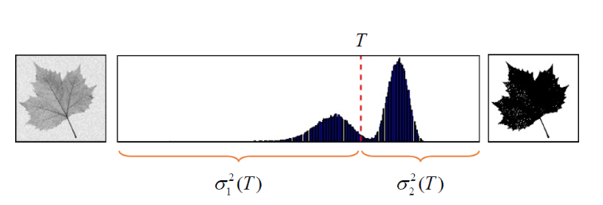

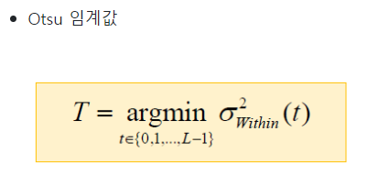

히스토그램이 배경과 물체를 나타내는 두 봉우리로 이루어 졌을 때,

**평균**과 **분산**을 통해 정규분포를 구하고, 두 정규분포의 분산의 합이 최소화 되는 **임계점(T)**

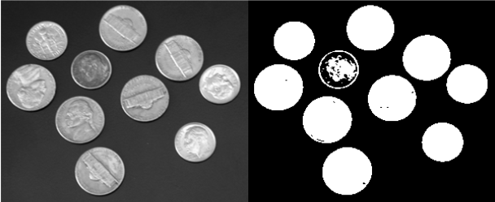

**적응 이진화**

1. 전역 이진화 방식:

* 프레임 전체 영역에 하나의 임계치 (예: Otzu)
* **밝기의 불균일성이 존재 하면 어려움**

1. 적응 이진화

* 밝기변동이 존재하는 부분에 각각의 이치화 임계치 결정

**NiBlack(니블릭) 이진화**

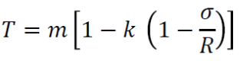

R= 128(표준편차 최대범위), k= 0.02(사용자 설정), m=평균, σ=분산

**Sauvaola 이진화**



